\
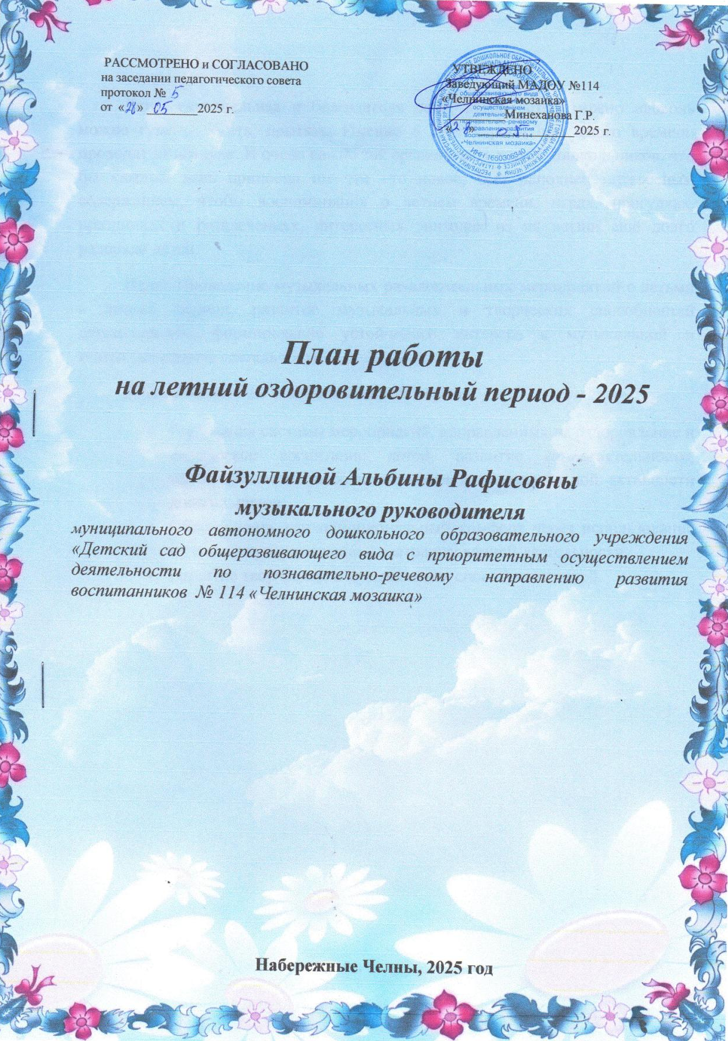

Лето- удивительная и благодатная пора, когда детям можно вдоволь можно гулять, бегать, прыгать. Именно в этот период они много времени проводят на воздухе. И очень важно так организовать жизнь дошкольников, что бы каждый день приносил им что –то новое, был наполнен интересным содержанием, чтобы воспоминания о летнем времени, играх, прогулках, праздниках и развлечениях, интересных эпизодах из их жизни ещё долго радовали детей.
Цель: Проведение музыкальных развлекательных мероприятий с детьми в летний период, развитие музыкальных и творческих способностей дошкольников, формирование устойчивого интереса к музыкальной и театрализованной деятельности.
Задачи на летний оздоровительной период:
- Реализация системы мероприятий, направленных на оздоровление и физическое воспитание детей, развитие самостоятельности, инициативности, любознательности и познавательной активности дошкольников.
- Обеспечивать психоэмоциональный комфорт через использование музыки и художественно – театрализованной деятельности
- Развитие творческих и музыкальных способности детей
Тематический план мероприятий с детьми на летний период -2025
Тема | Итоговое мероприятие(развлечение) | Дата
Развлечение «Здравствуй, лето озорное» (музыка) | Развлечение, посвящённое дню защиты детей | 02.06.2025
Развлечение «12 июня -День России» | Музыкально – спортивное развлечение | 11.06.2025
«Сабантуй в в детском саду» | Музыкально – спортивное развлечение «Сабантуй» | 20.06.2025
«Ах, театр, театр» | Речевое | 01.08.2025
Развлечение Игра- соревнование «Знатоки правил безопасного дорожного движения» БДД | БДД | 08.08.2025
«Экологическая квест - игра Юный исследователь» | Экология | 15.08.2025
Военно - спортивная эстафета «Наша славная Армия», «Познавательное», «Физическая культура» | Военно - спортивная эстафета | 22.08.2025
Развлечение «День Республики Татарстан» НР | Развлечение | 29.08.2025
Организационные работы по музыкальному воспитанию
Работа с детьми
Тема | Итоговое мероприятие  (развлечение) | Дата
2 раза в неделю | ООД с дошкольниками | Все группы
2 раза в неделю | Индивидуальная (групповая, подгрупповая) работа с дошкольниками | Все группы
Июнь | Развлечение, посвящённое дню защиты детей | Все группы
Июнь | Национальный праздник «Сабантуй» | Все группы
Июнь | «Ах, театр, театр»  Речевое | Все группы
Август | Развлечение Игра- соревнование «Знатоки правил безопасного дорожного движения» БДД | Все группы
Август | «Экологическая квест - игра Юный исследователь» | Все группы
Август | Развлечение «День Республики Татарстан» НР | Все группы

Работа с педагогами
Тема | Итоговое мероприятие  (развлечение) | Дата
Июнь | Совместная подготовка к праздникам и развлечениям,координация разучивание ролей | Все группы
Июнь | Консультация «Музыкально - игровая деятельность, как средство повышения речевой активности») | Все группы
Август | Консультация «Роль игровых технологий в обучении детей на музыкальных инструментах» | Средняя группа

Работа семьями воспитанников
Тема | Итоговое мероприятие  (развлечение) | Дата
Июнь | Консультация «Играем с ребёнком в музыкальные игры» | Все группы
Июнь, август | Индивидуальные консультации родителей по запросам | Все группы
Август | Консультация «Мы идём в театр» | Все группы

